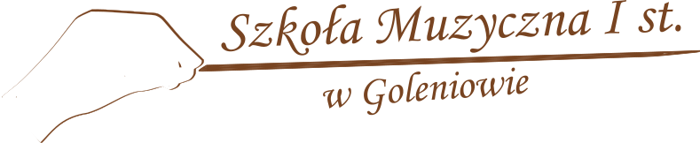

Szkoła Muzyczna I stopnia w Goleniowie
zatrudni na stanowisko:
nauczyciel nauki gry na fortepianie/nauczyciel akompaniator

Termin zgłoszeń mija 15 czerwca 2026 r.
Wymiar zatrudnienia: etat.
Zatrudnienie od dnia: 1 września 2026 r.
Miejsce wykonywania pracy: Szkoła Muzyczna I stopnia w Goleniowie. Kwalifikacje: zgodne z Rozporządzeniem Ministra Kultury i Dziedzictwa Narodowego z dnia 3 września 2021 r. w sprawie szczegółowych kwalifikacji wymaganych od nauczycieli szkół artystycznych, placówek artystycznych
(Dz. U. z 2023 r. poz.2238 z późn. zm.).
Wynagrodzenie: Ustalone na postawie art. 30 ust. 1 i 2, art. 33 ust. 1 ustawy
z dnia 26 stycznia 1982 r. – Karta Nauczyciela (Dz. U. z 2024. poz. 986 z późn. zm.), rozporządzenia Ministra Edukacji Narodowej i Sportu z dnia z dnia 31 stycznia 2005 r. w sprawie wysokości minimalnych stawek wynagrodzenia zasadniczego nauczycieli, ogólnych warunków przyznawania dodatków do wynagrodzenia zasadniczego oraz wynagradzania za pracę w dniu wolnym od pracy
(Dz.U. z 2026 r. poz. 379).
Wymagane dokumenty:
1. List motywacyjny
2. CV z informacją o posiadanych kwalifikacjach oraz opisem przebiegu pracy zawodowej.
3. Oświadczenie kandydata o wyrażeniu zgody na przetwarzanie danych osobowych w procesie rekrutacji na stanowisko nauczyciela prowadzonym przez Szkołę Muzyczną I stopnia w Goleniowie.
Osoba do kontaktu – Kamila Gajewska tel. 91 431 32 66
Termin i miejsce składania dokumentów: Wymagane dokumenty należy dostarczyć do dnia 15 czerwca 2026 r. osobiście lub pocztą elektroniczną na adres email: sekretariat@smgoleniow.pl lub pocztą tradycyjną na adres:
Szkoła Muzyczna I stopnia w Goleniowie
ul. Niepodległości 1
72-100 Goleniów.

